教學計畫

學習領域 |  | 國語 | 教學對象 | 五年級
單元名稱 |  | 南一版第九冊  第二單元第六課 | 上課地點 | 五年一班
教學者 |  | 廖雅盈 | 節數／時間 | 五節，共計200分鐘
 |  |  | 跨領域 | 海洋教育/環境教育
 |  | 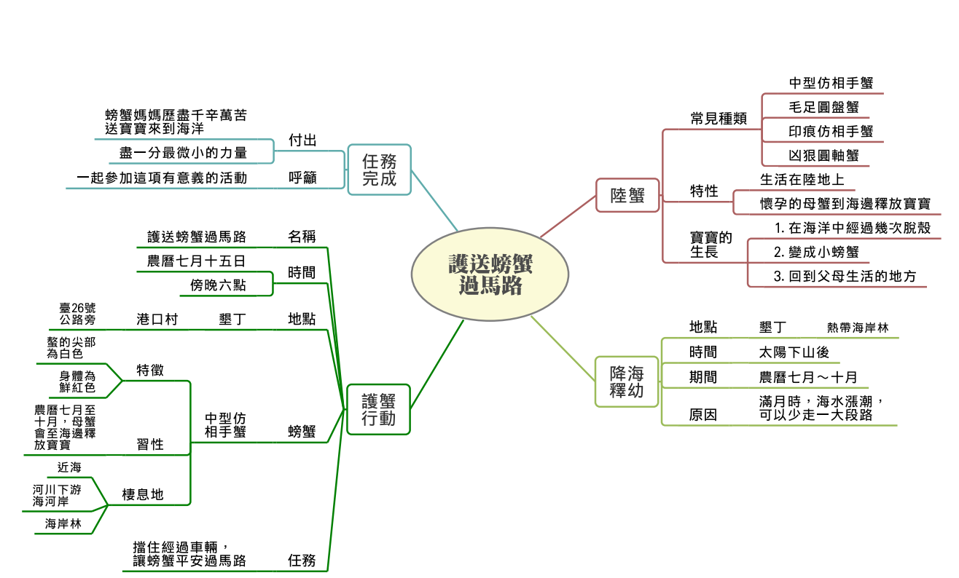
學習目標 |  | 認知：  1.知道陸蟹獨特的繁殖方式。  2.了解公路影響陸蟹繁衍的路線。  技能：  1.能分辨出基礎修辭，並運用本課句型造句。  2.能仔細描述事件過程，掌握重點。  情意：  1.體會螃蟹繁衍的辛苦，及「護送螃蟹過馬路」的意義。  2.能尊重海洋生物的生命。
核心素養 |  | A1身心素質與自我精進  國-E-A1認識國語文的重要性，培養國語文的興趣，能運用國語文認識自我、表現自我，奠定終身學習的基礎。  C1道德實踐與公民意識  國-E-C1閱讀各類文本，從中培養是非判斷的能力，以了解自己與所處社會的關係，培養同理心與責任感，關懷自然生態與增進公民意識。
融入議題與  其實質內涵 |  | 海洋教育  E11認識海洋生物與生態。  環境教育  E2覺知生物生命的美與價值，關懷動、植物的生命。
學  習  重  點 | 學  習  表  現 | 4-Ⅲ-1認識常用國字至少2,700字，使用2,200字。  4-Ⅲ-2認識文字的字形結構，運用字的部件了解文字的字音與字義。  5-Ⅲ-理解各種標點符號的用法與表達效果。  5-Ⅲ-3讀懂與學習階段相符的文本。  6-Ⅲ-1根據表達需要，使用適切的標點符號。  6-Ⅲ-6練習各種寫作技巧。
 | 學  習  內  容 | Ab-Ⅲ-1 2,700個常用字的字形、字音和字義。  Ab-Ⅲ-22,200個常用字的使用。  Ac-Ⅲ-1標點符號在文本中的作用。  Ad-Ⅲ-1意義段與篇章結構。  Ba-Ⅲ-1 順敘與倒敘法。
教學教材 |  | 南一版國語第九冊課本與習作、隨堂演練、平板、自製學習單

教學目標 | 時間 | 教學內容 | 評量方式
知道陸蟹獨特的繁殖方式  了解公路影響陸蟹繁衍的路線  能運用本課成語及句型造句  能仔細描述事件過程，掌握重點  體會螃蟹繁衍的辛苦，及「護送螃蟹過馬路」的意義  能尊重海洋生物的生命  能分辨出基礎修辭，並運用本課句型造句。 | 5分鐘  30分鐘  5分鐘  40分鐘  40分鐘  40分鐘  10分鐘  20分鐘  8分鐘  2分鐘 | - 課文段落大意  引起動機:  1.請學生說說看，是否有參加過「護送螃蟹過馬路」的活動呢？  2.請學生猜猜看，為什麼要「護送螃蟹過馬路」呢？  3.「護送」除了在本課中是指「護送螃蟹」外，請學生說說看，在日常生活中，有沒有「護送」其他人的經驗呢？  4.請學生說說看有關「螃蟹」的知識。  發展活動:  段落大意提問:教師以「提問歸納」的方式依課文內容進行重點提問，指導學生從課文中找出重要訊息，並請學生運用完整句子進行回答。  第一段：墾丁的熱帶海岸林裡有什麼生物？（墾丁的熱帶海岸林裡有綻放的棋盤腳花及居住在陸地的螃蟹。）  第二段：螃蟹為什麼要集體往海洋出發？時間點為何？（每年農曆七到十月的月圓傍晚，螃蟹要到海洋釋放幼體以孵育後代。）  第三段：人類為什麼要發起「護送螃蟹過馬路」的活動？（螃蟹到海洋孵育後代的路線變成危險的公路，因此人類發起「護送螃蟹過馬路」的活動，讓螃蟹平安到達海洋。）  第四段：作者參加「護送螃蟹過馬路」活動的時間、地點為何？（農曆七月十五日傍晚六點，作者在墾丁國家公園解說員的引導下，由港口村展開「護送螃蟹過馬路」的活動。）  第五段：作者參加護送螃蟹過馬路的活動情況如何？（在公路旁的小水溝內有許多紅色的螃蟹，讓人印象深刻；現場險象環生，參加活動的人擋住來車，讓螃蟹安全過馬路。）  第六段：作者參加活動後有什麼感想？（作者希望來到墾丁的遊客，能一起參加護送螃蟹過馬路的活動，讓牠們安全往返。）  教師總結  教師請學生將其所回答的各段大意，以簡潔的文字串連成本課大意。  每年農曆七至十月的月圓傍晚，墾丁的陸蟹會到海邊釋放幼體，但沿途必須穿越危險的馬路，因此大家發起「護送螃蟹過馬路」活動，讓牠們能圓滿達成繁衍後代的任務。  ---------------------第一節結束--------------------  - 生字/行近字/多音字  生字教學  生字：螃、蟹、墾、綻、暇、殖、曆、喪、遺、憾、劇、筒、溝、仿、警、棲、孵、項。  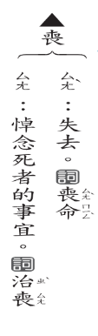  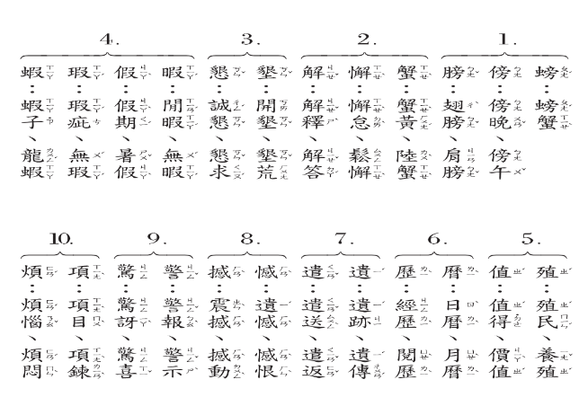  - 行近字/多音字:  - 生字延伸成語/語詞  - 生字延伸成語教學：破綻百出、應接不暇、垂頭喪氣、不遺餘力、遺珠之憾、項莊舞劍  - 語詞:螃蟹、墾丁、棋盤腳、綻放、燦爛、目不暇給、呼喚、聚集、脫殼、繁殖、農曆、喪失、遺憾、悲劇、關注、手電筒、水溝、模仿、鮮豔、警察、險象環生、捏緊、棲息地、孵育、車水馬龍、鬼門關、事項。  課後作業: 習作36-37, 39-40  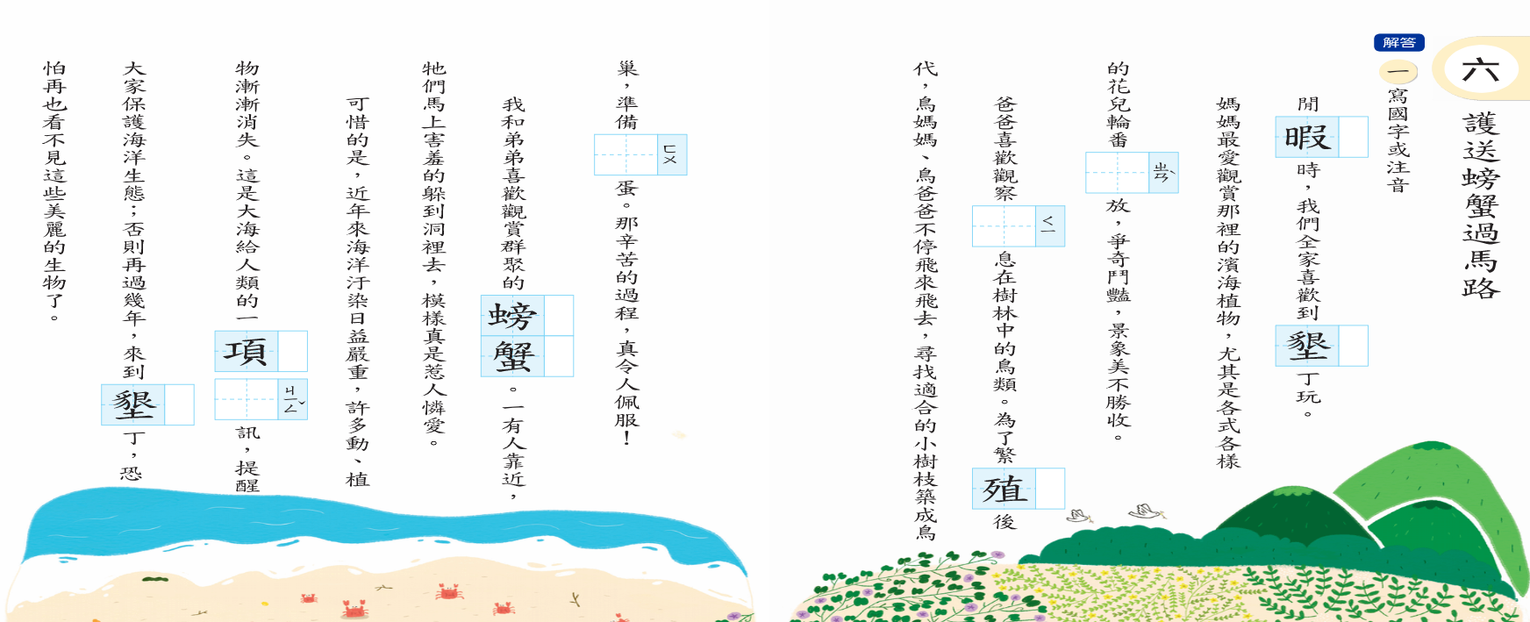  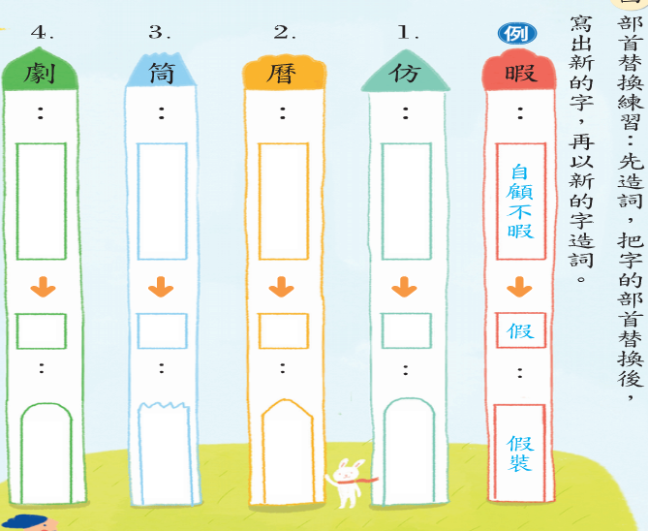  ----------------第二、三節結束--------------------  - 課文深究  教師提問:墾丁陸蟹的繁殖期為何時？  學生回答:每年農曆的七月到十月。  教師提問:參與活動時，作者印象最深刻的是哪一種螃蟹？  學生回答:中型仿相手蟹。  教師提問:棋盤腳的花為什麼讓人目不暇給？  學生回答:棋盤腳開花時就像燦爛的煙火，令人產生強烈的視覺效果。  教師提問:車水馬龍的公路為什麼是螃蟹喪命的「鬼門關」？  學生回答:因為牠們會被路過的車子輾壓而喪命。  教師提問:「使命未達的螃蟹命喪輪底」的「使命」指的是什麼意思  學生回答:指的是螃蟹完成繁衍後代的任務。  教師提問:護送螃蟹過馬路的活動用意為何？  學生回答:護送牠們安全往返海洋以繁衍後代。  教師提問:「海洋是螃蟹的育兒室」的意思是什麼？  學生回答:陸蟹仰賴海洋得以繁殖後代；而寶寶在變成小螃蟹前，也必須待在海洋中成長，才能回到棲息地。  教師提問:你認為作者寫本文的目的是什麼？  學生回答:作者呼籲大家到墾丁時，務必注意馬路上的螃蟹，讓牠們能平安繁衍後代；同時藉由這項活動，喚起大家重視海洋生態保育。  教師提問:除了文中描述的護蟹方法外，你認為還有哪些？  學生回答:(1)用水桶接力的方式送螃蟹過馬路。(2)在馬路底下挖涵洞，讓螃蟹能平安通過。  課後作業: 習作38  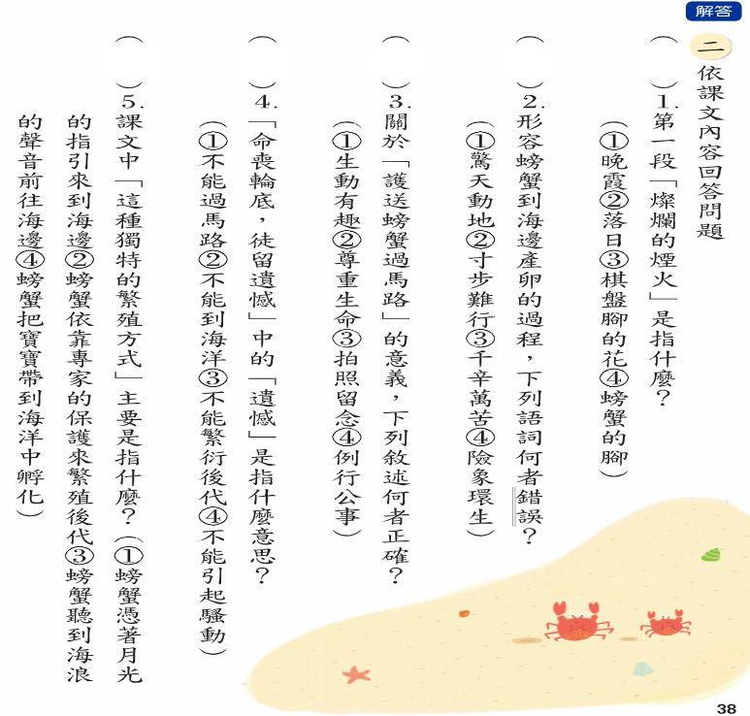  ---------------------第四節結束--------------------  - 短句練習、句型練習  一、修辭教學: 請同學先倆倆找一找，課文中的文句是否有用到那些修辭法，教師在將其彙整並說明其文句所運用的修辭技巧。基礎修辭：譬喻、擬人、借代。  1.「譬喻」  棋盤腳的花，一朵朵的綻放，它們高掛枝頭，像是燦爛的煙火。  說明:將棋盤腳的話比喻為煙火。  2.「擬人」  這些螃蟹媽媽歷盡千辛萬苦，才帶著寶寶安全來到孵育的海洋。  說明: 將母蟹擬化為人，稱呼「媽媽」，將螃蟹幼體擬化為，稱呼「寶寶」。  3.「借代」:鬼門關  說明: 用「鬼門關」代替凶險地方。  舉例: 桃李滿天下。「桃李」指學生。  請同學們找找課文中哪裡有譬喻? 哪裡有用擬人?或是其他的修辭技巧?  二、短句練習:  1.海洋是螃蟹的育兒室。  舉例: 教室是學生的避風港。 花園是蝴蝶的競技場  2. 警察 辛苦的警察 辛苦的警察是人民的保姆。  力量 □□的力量  使命 □□的使命  請同學在平板上LoiloNote寫下自己的短句，並進行發表。  三、句型練習:  「一旦……」  課文裡的句子:  一旦看到車輛過來，所有的人都開始充當起警察，擋下來車，讓螃蟹能平安通過。  舉例:一旦遇到突發狀況，一定要冷靜面對，千萬不能自亂陣腳。  課後作業: 完成習作42-43  ---------------------第五節結束-------------------- | 口語評量  專心聆聽  口語評量  專心聆聽  口語評量  專心聆聽  專心聆聽  口語發表

